附件2
申請編號：________
(此欄由機關填寫)

桃園市政府文化局
115年度「馬幼有藝思」藝術沃土計畫：
(請 填 提 案 名 稱)

提案計畫書(視覺藝術類)

提案單位：
負責人：
連絡電話：
聯絡地址：
電子信箱：
提案日期： 114 年 〇 月 〇 日

(提交正式計畫，請將本說明請刪除)
投標計畫書繕打格式：A4紙張直式橫書、雙面列印/影印，標題及內文14級、列高22、加上目錄、標註頁碼並於左側釘裝，製作一式8份。如有圖面說明需用A3大小版面表示者，請摺頁。
目錄
項次 | 標題 | 頁次
一 | 基本資料表
二 | 計畫執行理念
三 | 主題展覽
四 | 藝文教育推廣活動
五 | 空間規劃
六 | 行銷宣傳
七 | 開幕記者會(或茶會)
八 | 志工教育訓練
九 | 團隊介紹與實績
十 | 計畫執行期程
十一 | 預期效益
十二 | 經費概算表
附件1 | 立案證明文件
附件2 | 切結書
附件3 | 參展同意書

一、基本資料表
提案單位基本資料 | 單位名稱 |  |  | 負責人
提案單位基本資料 | 立案字號 |  |  | 原始立案日期
提案單位基本資料 | 聯絡人姓名 |  |  | 職稱
提案單位基本資料 | 聯絡電話 |  |  | 手機
提案單位基本資料 | 聯絡地址 | □□□
提案單位基本資料 | 電子信箱
檔期志願序(請填數字1-4) |  | ____ 第1期：115年1-3月  ____ 第2期：115年4-6月  ____ 第3期：115年7-9月  ____ 第4期：115年9-12月
主題展覽內容簡要說明
(150字內)
藝文教育推廣活動簡要說明(150字內)
提案單位重要專業經歷 | 服務機構 |  | 計畫名稱 |  | 起訖年月 | 重要經歷說明
提案單位獲補助或  得獎實績 | 獲補助/得獎年度 |  | 補助計畫/獎項名稱及名次 |  |  | 獲補助或得獎實績說明
二、計畫執行理念
(一)計畫理念
(二)計畫目標
三、主題展覽
(請詳述：展覽主題、內容、期間(含展期、布展及撤展)、展出藝術家名單、展出作品說明及文案等規劃、整體空間規劃與布置、展場主視覺規劃、平面配置圖及參觀動線、執行所需設備及主題展覽預期效益。)
四、藝文教育推廣活動
(請詳述：藝文教育推廣活動名稱、內容、各場次日期及時間、師資等規劃，報名及收費方式，教育推廣活動空間規劃與布置、推廣活動空間動線，執行所需設備及教育推廣活動量化與質性預期效益。)
五、空間規劃
(請詳述：各空間運用，可附平面圖或模擬圖說明。)
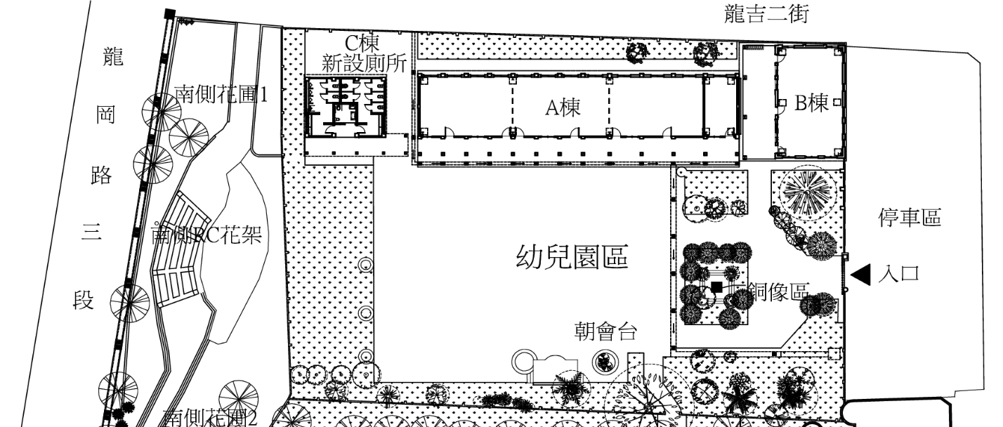
教室1
教室2
教室3
戶外操場
備註：(1)教室1、2、3分別約20坪
(2)戶外操場約200坪
六、行銷宣傳
(請詳述：行銷宣傳方式規劃、宣傳方式預期成效、預計宣傳波段或操作模式、整體宣傳期程規劃、臉書貼文宣傳規劃。)
七、開幕記者會(或茶會)
(請詳述：預計辦理日期，主持人、設計開幕儀式及流程、相關設備等。)
八、志工教育訓練
(請詳述：於活動開始前配合園區推廣原則應辦理2場(平日及假日各1場)園區志工教育訓練，每場至少30分鐘。)
九、團隊介紹與實績
(團隊組織、執行計畫成員、人力配置、團隊相關實績。)
十、計畫執行期程
十一、預期效益

十二、經費概算表(另起一頁)
115年度「馬幼有藝思」藝術沃土計畫
經費概算表
項次 | 工作項目 | 數量 |  |  | 單位 |  | 單價 | 總價 | 說明
一、主題展覽規劃與執行
1
2
3
4
主題展覽規劃與執行小計
二、藝文教育推廣活動規劃與執行
5
6
7
8
藝術教育推廣活動規劃與執行小計
三、行銷宣傳及相關活動規劃與執行
9 | 文宣品設計製作 | 1 |  |  | 式
10 | 網路行銷費 | 1 |  |  | 式
11 | 開幕記者會(或茶會) | 1 |  |  | 式
12 | 志工教育訓練 | 1 |  |  | 式
行銷宣傳小計
四、人事費
13 | 講師費 |  |  |  | 次
14 |  |  |  |  | 次
人事費小計
五、其他
15 | 公共意外責任險 | 1 |  |  | 式 |  |  |  | 進駐期間投保公共意外責任保險，保險額度以契約內容規範為準。
16 | 雇主意外責任險 | 1 |  |  | 式 |  |  |  | 進駐期間投保雇主意外責任保險，保險額度以契約內容規範為準。
其他小計
經費總計 |  |  |  |  |  |  |  | 500,000
六、創意加值項目(若無不需編列，請刪除)
1
2
3
創意加值總計 |  |  |  |  |  |  |  |  | (投標單位自籌款，不列入預算總經費)
備註：
1.預算內容包含全案執行費用，預算總經費以500,000元為限。
2.本表如不敷使用請自行增列。

附件1.立案證明文件

附件2.切結書

桃園市政府文化局
115年度「馬幼有藝思」藝術沃土計畫
切結書
立切結書人________________（投件單位負責人）已詳閱並同意115年度「馬幼有藝思」藝術沃土計畫（以下稱本計畫）徵件辦法之所有內容，特為以下事項立此切結書：
- 本單位願遵守本計畫及其他相關法令規定。
- 本單位提供之所有投件資料及相關附件均屬事實，如有不實願負相關法律責任。
- 本單位投件計畫書內容如有涉入侵害他人之著作財產權或第三人合法權益之爭議，甚或經查證屬實者，願負相關法律責任。
- 本單位投件計畫書內容如有與本單位其他補助案、採購案執行內容重覆之情事，願負相關法律責任。
此致
桃園市政府文化局

投件單位： （用印）
立切結書人： （簽章）
身分證字號：
聯絡地址：
聯絡電話：
中華民國114 年 月 日

附件3.參展同意書(由提案單位視提案內容檢附)
桃園市政府文化局
115年度「馬幼有藝思」藝術沃土計畫
參展同意書
立同意書人________________（參展人）同意參與策展人/團隊_________之115年度「馬幼有藝思」藝術沃土計畫提案，該提案如經獲選簽約，本人同意將作品相關文本及影音紀錄授權予桃園市政府文化局，以為展演節目相關宣傳、推廣之使用。
作品資訊如下：
作 者：
作品名稱：
作品資訊：

此致
桃園市政府文化局

立同意書人： （簽章）
身分證字號：
聯絡地址：
聯絡電話：
中華民國114 年 月 日

